Diperlukan komitmen Cagub terhadap
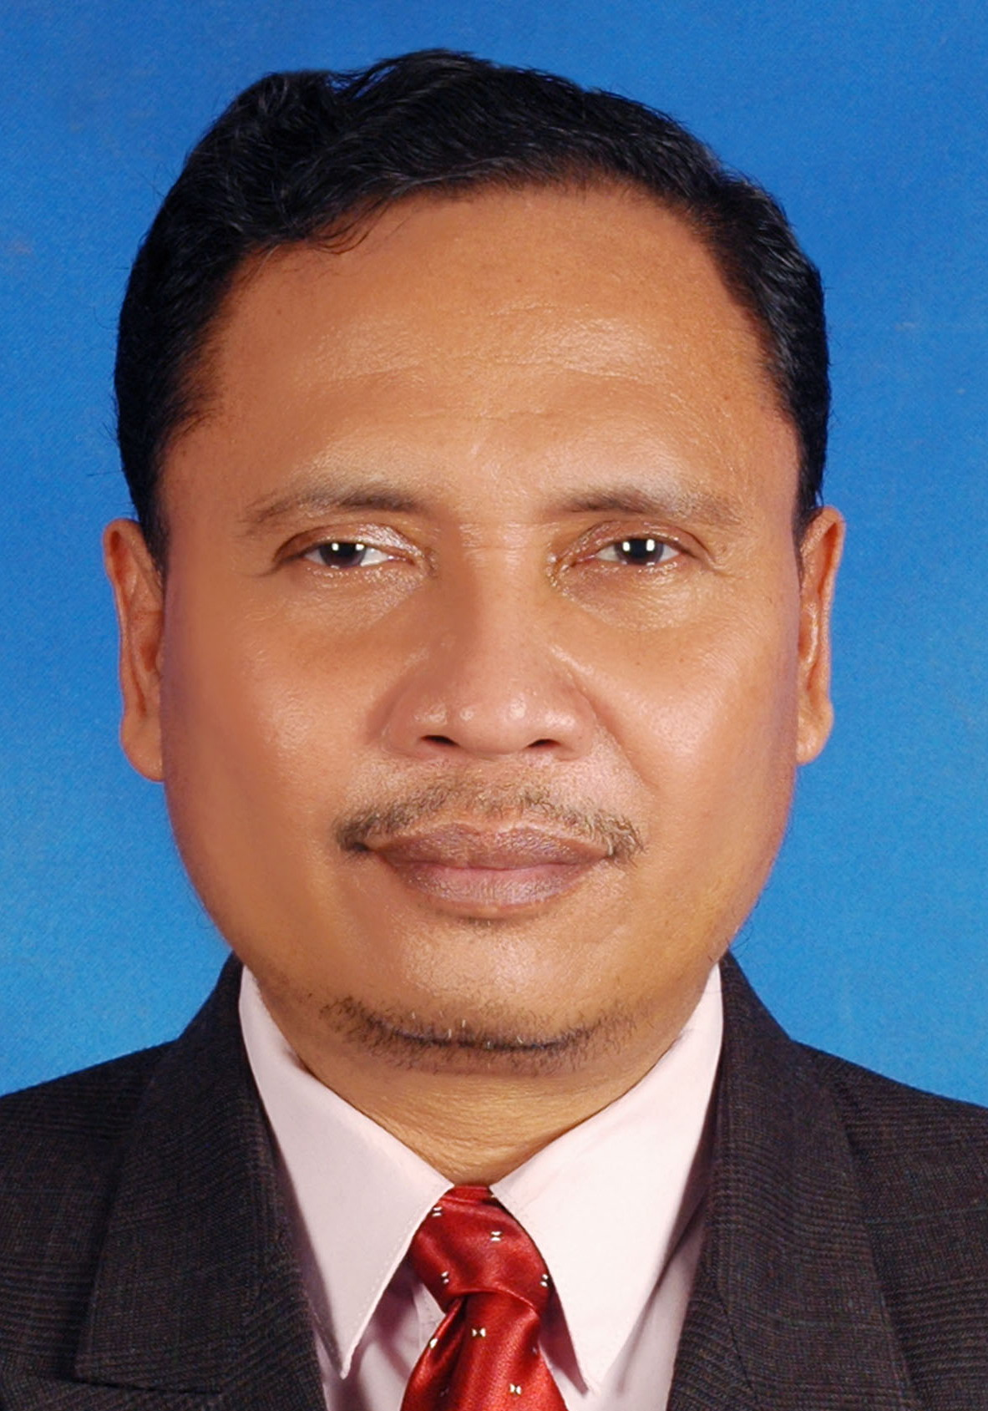
pembangunan pertanian

Oleh : Prof.Dr.Ir.H. Suntoro Wongso Atmojo. MS.
Dekan Fakultas Pertanian UNS. Solo.
(Sekjen Forum Komunikasi Perguruan Tinggi Pertanian Indonesia)

Menyimak perjalanan Gubernur gubernur masa lalu, selalu mempunyai komitmen kuat mengenai pembangunan pertanian. Beliau-baliu mempunyai prestasi yang gemilang dalam memajukan pertanian. Pak Suparjo Rustam dan pak Ismail cukup gemilang dalam meraih dan mempertahankan swasembada pangan, bahkan meletakan Jawa Tengah merupakan propinsi penyangga pangan nasional dimana sektor pertanian mempunyai peran yang cukup besar dalam menggerakan perekonomian. Pak Mardiyanto tidak kalah besar perannya dalam memajukan sektor pertanian, berbagai prestasi nasional dan internasional telah mereka raih dalam rangka pembangunan pertanian dan ketahanan pangan. Oleh karena itu gubernur kita nanti, haruslah memiliki visi kedepan yang jelas akan pembangunan pertanian dan ketahanan pangan.
Sektor pertanian merupakan sektor yang sangat strategis dan masih memegang peran penting, masih menyumbang sekitar 22.3 % dari produk domestik bruto (PDRB), sehingga masih merupakan sektor yang sangat signifikan dalam pembangunan daerah. Disamping itu, sektor pertanian masih mampu menyediakan sekitar 25 % dari angkatan kerja yang ada. Sektor pertanian mampu menyediakan keragaman menu pertanian dan sangat mempengaruhi konsumsi dan gizi masyarakat. Hal ini sangat penting mengingat saat ini kita dihadapkan dengan permasalahn pangan.
Selain itu, sektor Pertanian mampu mendukung sektor industri. Agroindustri merupakan bentuk industri yang paling cocok untuk dikembangkan di Jawa tengah. Ekspor hasil pertanian yang semakin meningkat menyumbang devisa yang semakin besar baik produk olahan dan produk segar.
Calon gubernur mendatang hendaknya mampu membawa Jawa tengah menuju pertanian yang modern, tangguh dan efesien yang berciri: (1) optimalisasi pemanfaatan sumberdaya lokal, (2) perluasan spektrum pembangunan pertanian melalui diversifikasi, teknologi, sumberdaya, produksi dan konsumsi, (3) pemanfaatan Iptek secara intensip guna mencapai produktivitas yg tinggi, dan (4) penerapan teknologi pertanian spesifik. Untuk mewujudkan itu hendaknya mampu menggerakan berbagai potensi yang ada di Jawa tengah termasuk perguruan tinggi, peneliti, LSM dan pers.
Merupakan PR (pekerjaan rumah) yang harus dikerjakan oleh gubernur Jawa tengah mendatang, adalah dihadapkan permasalahan-permasalahan pertanian baik dalam aspek ketersediaan, distribusi, konsomsi dan kewaspadaan pangan. Sehingga merupakan catatan bagi semua calon gubernur jawa tengah dalam rangka menyusun program kerja untuk lima tahun mendatang.
Permasalahan dalam aspek ketersediaan antara lain terkait dengan kapasitas produksi yang semakin terbatas yang meliputi semakin luasnya alih fungsi lahan, degradasi lahan, semakin rendahnya ketersediaan air, sementara permintaan air semakin meningkat, dan terjadinya anomalli iklim dampak dari perubahan iklim global. Alih fungsi lahan dari lahan pertanian ke nonpertanian cukup signifikan akhir-akhir ini dan sulit dibendung, yang banyak terjadi pada lahan-lahan potensial yang subur dan berpengairan. Selain itu penurunan kualitas kesuburan lahan yang semakin meluas. Untuk Jawa Tengah luas lahan kritis semakin meluas hingga mencapai lebih dari 982,9 ribu hektar. Keadaan ini merupakan permasalahan yang harus segera ditangani melalui perbaikan lingkungan seperti upaya-upaya konservasi dan rehabilitasi lahan, dan program pengelolaan kesuburan tanah melaui program pertanian organik.
Perubahan iklim yang terjadi saat ini perlu mendapatkan perhatian yang serius, yang ditunjukkan oleh semakin tidak seimbangnya jumlah air di musim kemarau dan musim hujan, sehingga masyarakat mengalami kekurangan air di musim kemarau dan kebanjiran di musim hujan. Kedua kondisi ini akan menyebabkan terjadinya puso atau kegagalan panen bagi petani. Untuk mengantisipasi semakin berkurangnya cadangan air, maka program pengembangan teknologi hemat air perlu terus digalakan, diantaranya pengembangan sistem irigasi hemat air, pengembangan padi lahan kering atau palawija. Pemeliharaan dan pembangunan dam, embung, pompanisasi dan infrastruktur pengairan perlu terus ditingkatkan guna menjamin penyediaan dan distribusi air pengairan daerah hulu hingga hilir. Pembangunan dan pemeliharaan sarana pengairan nampaknya harus merupakan perhatian yang serius mengingat di lapangan banyak terjadi jaringan pengairan yang sudah rusak, sehingga berfungsi tidak optimal.
Dalam rangka antisipasi terhadap anomali iklim, menyebabkan sulitnya menetukan pola tanam, program pengaturan pola tanaman hendaknya tidak secara global namun spesifik lokasi, untuk itu perlu adanya program pengembangan stasiun pengamat hujan yang tersebar di daerah-daerah. Permasalahan banjir daerah hilir merupakan ancaman bagi petani yang sering menyebabkan puso atau gagal panen. Untuk itu program perbaikan lingkungan perlu mendapatkan prioritas bagi Gubernur mendatang baik melalui program penghijauan maupun upaya konservasi tanah lainya.
Permasalahan lain dilapang adalah terjadinya penurunan kualitas bibit. Bibit yang beredar dipetani banyak yang tidak terkontrol kualitasnya. Banyak yang menggunakan bibit lokal yang mempunyai potensi rendah, sementara bibit ini sangat menentukan potensi produksi, sehingga perlu adanya program optimalisasi peran Balai Benih yang ada di Jawa tengah ini dalam rangka perbaikan mutu benih yang beredar di masyarakat dengan meningkatkan kualitas dan kuantitas benih yang dapat digunakan petani.
Kita sadari bahwa penanganan pasca panen petani kita masih belumlah sempurna, masih terdapat proporsi kehilangan hasil yang tinggi, sehingga penanganan perbaikan teknologi pasca panen harus menjadi prioritas. Selaian itu, dengan melihat kondisi keungan kita saat ini yang semakin sulit, maka kemampuan devisa impor semakin terbatas, sehingga upaya deversifikasi (penganekaragaman) pangan perlu dikembangkan di masyarakat. Hal ini penting agar kita tidak tergantung oleh import dan tidak terombang-ambingkan dengan spekulasi harga, seperti halnya yang terjadi baru-baru ini mengenai harga kedelai.
Dari aspek distribusi permasalahan yang harus mendapatkan prioritas antara lain: (1) Belum optimalnya system kelembagaan pemasaran dalam memfasilitasi sistem distribusi, sehingga perlu diciptakan berbagai alternatif pasar pada setiap strata dan dibangun komunikasi jaringan pasar yang luas. Implementasi program agropolitan di daerah hendaklah terus dipacu, sehingga proses produksi, pengolahan pasca panen dan pemasaran dapat berlangsung dalam satu kawasan dan dalam satu koordinasi. Hal ini penting mengingat petani selalui dihantui oleh penurunan harga saat panen. Apabila kalembaagaan pemasaran mantap maka petani merasa adanya jaminan dalam pemasaran, dan tidak lagi dihantui oleh harga yang merosot. (2) Kemampuan produksi terbatas dan bervariasi antar daerah. Meledaknya produksi suatu jenis komoditi akan menyebabkan merosotnya harga dan anjloknya pendapatan yang diterima petani, sementara untuk hasil-hasil hortikultura buah dan sayuran tidah tahan lama, sehingga perlu adanya kesepakatan pengaturan jenis komoditas atau tercipta adanya sentra-sentra produksi dan komoditas unggulan daerah. Hal ini penting untuk menghindari terjadinya over produksi dan persaingan harga yang tidak sehat yang akan menyebabkan merosotnya harga pada saat panen raya. (3) Permasalahan distribusi hasil dan sarana produksi. Keamanan dan kelancaran jalur distribusi hasil yang terhindar dari berbagai pungutan liar hendaklah mendapatkan perhatian yang serius, hal ini akan memperlancar sampai ke konsumen dan menekan ongkos transportasi yang berpengaruh pada harga. Selain itu distribusi sarana produksi perlu mendapatkan perhatian yang serius pula. Kelancaran jalur distribusi pupuk dan obat-obatan sampai ke petani merupakan jaminan bagi petani dalam menekan ongkos produksi. Suatu lagu lama yang setiap musim tanam dialami oleh petani adalah masalah sulitnya mendapatkan pupuk dan obat-obatan. Jikapun ada yang sering dirasakan petani dengan melambungnya harga.
Dari aspek konsumsi, permasalahan yang dihadapi antara lain: (1) Tingginya konsumsi beras perkapita pertahun, dan belum berhasilnya upaya diversifikasi pangan. Memang sudah menjadi kebiasaan bagi masyarakat kita kalau tidak makan nasi merasa belum makan. Pola konsumsi semacam ini akan menghambat program diversifikasi pangan. Hal ini mungkin kesalahan kita bahwa dalam mengukur tingkat kesejahteraan suatu keluarga sering dilihat dari konsumsi beras, misalnya orang yang makan sehariannya nasi dipandang lebih sejahtera dibanding jagung, ketela, bili, uwi dan sebagainya. Sementara ketela, umbi, dan bili mempunyai kandungan gizi yang cukup tinggi. Bahkan di hotel-hotel berbintang dimanca negara (di Cina misalnya), setiap makan pagi selalu tersuguhi ketela, jagung, uwi, dan bili yang bagi masyarakat kita sekarang dirasa kurang bergengsi. (2) Terbatasnya kesadaran masyarakat akan pangan yg sehat dan aman dan belum adanya pemerataan pangan bergizi antar individu dan keluarga perlu mendapatkan perhatian bagi Gubernur mendatang. Malaui program program perbaikan pola konsumsi dan penganekaragaman pangan, sosialisasi pangan sehat dan aman, misalnya percontohan model Warung sehat, peningkatan motivasi dan partisipasi masyarakat dalam diversifikasi pangan, dan sosialisasi pangan 3 B (beragam, bergizi dan berimbang) haruslah terus dapat ditingkatkan.
Dari aspek kewaspadaan pangan permasalahan yang harus mendapatkan perhatian terkait dengan belum optimalnya sistem penanganan kerawanan pangan dan belum optimalnya sistem perlindungan konsumen terhadap mutu, gizi dan keamanan pangan. Untuk itu perlu adanya program pengembangan sistem informasi. kewaspadaan pangan, peningkatan koordinasi penanganan kerawanan pangan perlu terus dapat ditingkatkan..
Permasalahan yang lain yaitu terkait dengan kualitas sumberdaya manusia petani kita masih rendah dan sebagian besar sudah tua atau berumur lebih dari 30 tahun, sementara para generasi muda kurang berminat untuk terjun didunia pertanian untuk melanjutkan usaha tani orang tuanya. Hal ini akan mengancam keberlanjutan pertanian kita. Oleh karena itu program optimalisasi peran tenaga penyuluh di lapangan perlu terus ditingkatkan. Paradikma penyuluh lapangan haruslah berubah, yang tadinya lebih berperan sebagai transfer informasi dan teknologi dan sekarang lebih ditekankan sebagai vasilitator dan pendamping bagi petani dan kelompok tani. Terkait dengan menggairahkan kembali generasi muda terjun kedunia pertanian perlu adanya pemahaman tentang pertanian secara benar yang merupakan usaha yang mempunyai prospek kedepan yang baik, sehingga ada gairah untuk bergerak di bidang agribisnis. Oleh karena itu dirasa perlu bahwa materi tentang pertanian dapat dimasukan dalam kurikulum di sekolah dasar dan menengah. Tulisan ini dapat sebagai renungan bagi para calon Gubernur dan para pemilih warga Jawa tengah yang dominan masyakat petani dan masyarakat yang peduli akan pangan.

